**联东船代进口EDO备案承诺书指南**

一、注册和备案

1.打开联东网页www.lindomsc.com-联东系统-进口提货单。

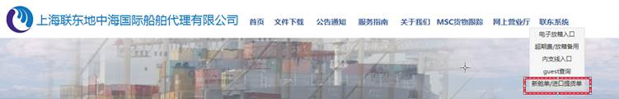

2.使用账号和密码登录（若忘记账号或密码，请参考我司官网“关于进口客户账号密码找回和重置的操作办法”）。

3.请先完善网页上“网上用户-用户信息修改”所有带*的必填项注册信息，如中英文名称、法人代表人、统一社会信用代码、注册地址（营业执照上的公司住所）、营业执照开始日期、营业执照截止日期等。

4.填写完成后可至“网上用户-用户信息修改及EDO备案”界面，鼠标下拉至最下方下载“进口电子提货单换单备案及承诺书”（以下简称EDO承诺书）。**请务必核对网上注册信息、EDO承诺书与营业执照信息一致，否则将影响电子提货单换单业务。**

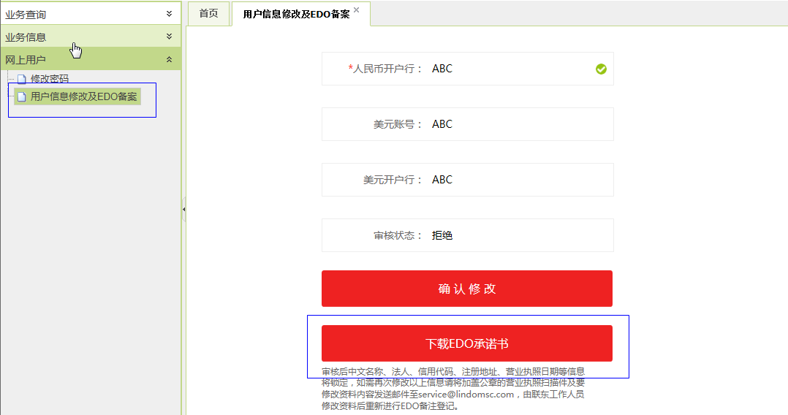

5.请尽快携带纸面EDO承诺书（须加盖公章）及公司营业执照复印件（须加盖公章），送至上海市黄浦路53号4A“EDO备案”框。

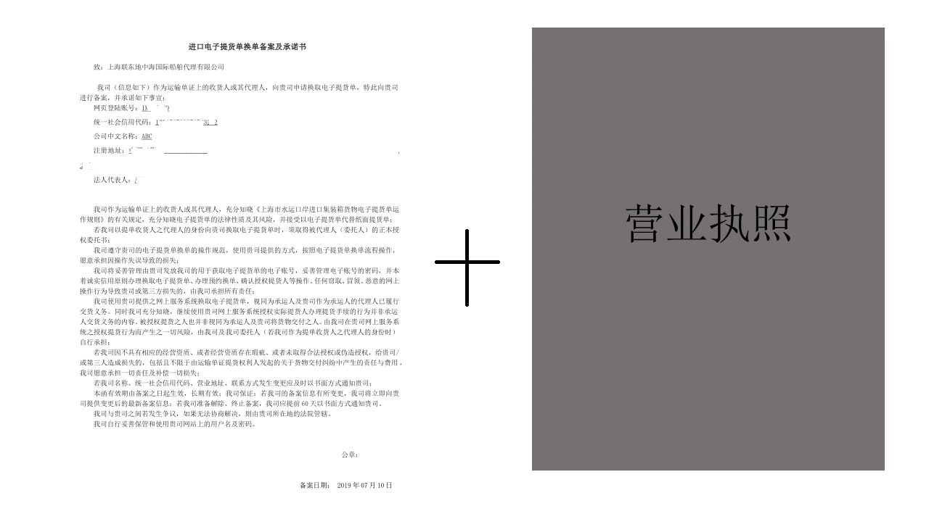

6.我司会在收到上述纸面材料后尽快完成网上审核，审核结果我司service@lindomsc.com会发送一封审核完成的邮件通知至客户的注册邮箱。若审核结果为拒绝，请参考拒绝原因（通知邮件内容中标注）作出相应修改后重新提交。

二、更改注册信息及备案信息（**已通过备案审核的客户**）

1.若中文名称、法人代表人、统一社会信用代码、注册地址、营业执照开始日期、营业执照截止日期六项信息之一需要变更（其余内容的变更可自行网页上更改），请填写“变更注册信息申请书”（后附附件1.）连同变更的营业执照（加盖公章）送至上海市黄浦路53号4A“EDO备案”框进行变更。

2.变更结果我司service@lindomsc.com会发送一封变更完成的邮件通知至客户的注册邮箱。

3.变更通过后，请登陆“网上用户-用户信息修改及EDO备案”界面打印更新的EDO承诺书（加盖公章）并尽快送至上海市黄浦路53号4A“EDO备案”框进行EDO备案更新。

4.我司会在收到上述更新的纸面材料后尽快完成网上审核，审核通过后我司service@lindomsc.com会发送一封审核完成的邮件通知至客户的注册邮箱。

三、终止、解除注册信息及备案信息

1.应提前60天以邮件方式发送至service@lindomsc.com（邮件主题为终止、解除注册信息及备案信息），同时将书面通知送至上海市黄浦路53号4A“EDO备案”框。

四、相关纸面资料受理地址：上海市黄浦路53号4A“EDO备案”框。

|  |  |  |
| --- | --- | --- |
| 附件1.  **变更注册信息申请书** | | |
| 公司名称 |  | |
| 统一社会信用代码 |  | |
| 变更事项（中文名称、法人代表人、 统一社会信用代码、注册地址、 营业执照开始日期、营业执照截止日期） | 原内容 | 变更后内容 |
|  |  |  |
|  |  |  |
|  |  |  |
| **附送件：营业执照（加盖公章）** | | |
| 涉及变更公司名称，请加盖原公司公章及更名后公司公章，共计两枚公章 | | |

公章

年 月 日